ЛГД-132 |  | Переговорное устройство
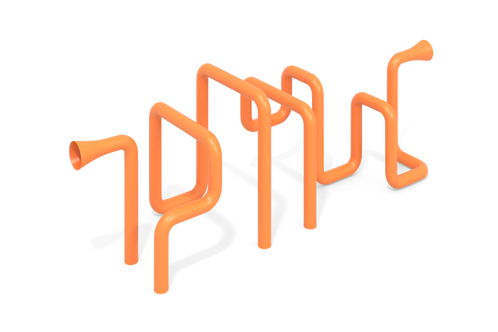

Размеры, мм: | 900x3400x1100 | Вес, кг: | 181
Характеристики материалов
Материал: металл, порошковая краска.
Игровой элемент представляет собой набор изогнутых в разном направлении труб, последовательно соединенных между собой в единую изогнутую трубу, что позволяет проходить звуковым волнам от одного конца системы к другому. Диаметр труб 108 мм, толщина стенки 3,5 мм.
На торцах установлены «раструбы» - полукруглые чаши радиусом 103 мм с толщиной стенки 4 мм со сквозными отверстиями в центральной части в виде прорезей и с отверстиями под крепеж.
Вся система устанавливается на опорные стойки в количестве 5 штук, выполненные из трубы диаметром 57 мм со стенкой толщиной 3,5 мм, которые полностью углубляются в площадку и бетонируются.
Все имеющиеся металлические детали покрыты порошковой полиэфирной краской.
Весь резьбовой крепеж оцинкованный.
Комплектация: элементы переговорного устройства – 2 шт., комплект крепежа – 1 шт.

